Oferta de materiales sobre desarrollo económico local
Documentos disponibles

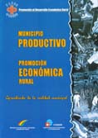 | Municipio Productivo, Promoción Económica - Aprendiendo de la realidad municipal  Pag: 326  Precio: 50 Bs. |  | Municipio Productivo y Promoción Económica (Cartilla)  Pag: 27  Precio: 25 Bs.
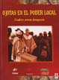 | Ojotas en el poder local (1)  Pag: 146  Precio: 30 Bs. | 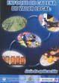 | Enfoque de Cadena de Valor: Guía de Aplicación  Pag: 117  Precio: 30 Bs.
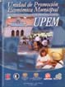 | Unidad de Promoción Económica Municipal - UPEM  Pag: 40  Precio: 20 Bs. | 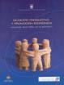 | Municipio productivo y promoción económica, lecciones aprendidas en su aplicación  Pag: 117  Precio: 30 Bs.

Otras Publicaciones

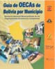 | Guía de OECAs de Bolivia, por municipios  Pag: 214  Precio: 15 Bs. |  | Directorio nacional de medios de comunicación, por municipios  Pag: 170  Precio: 55 Bs.
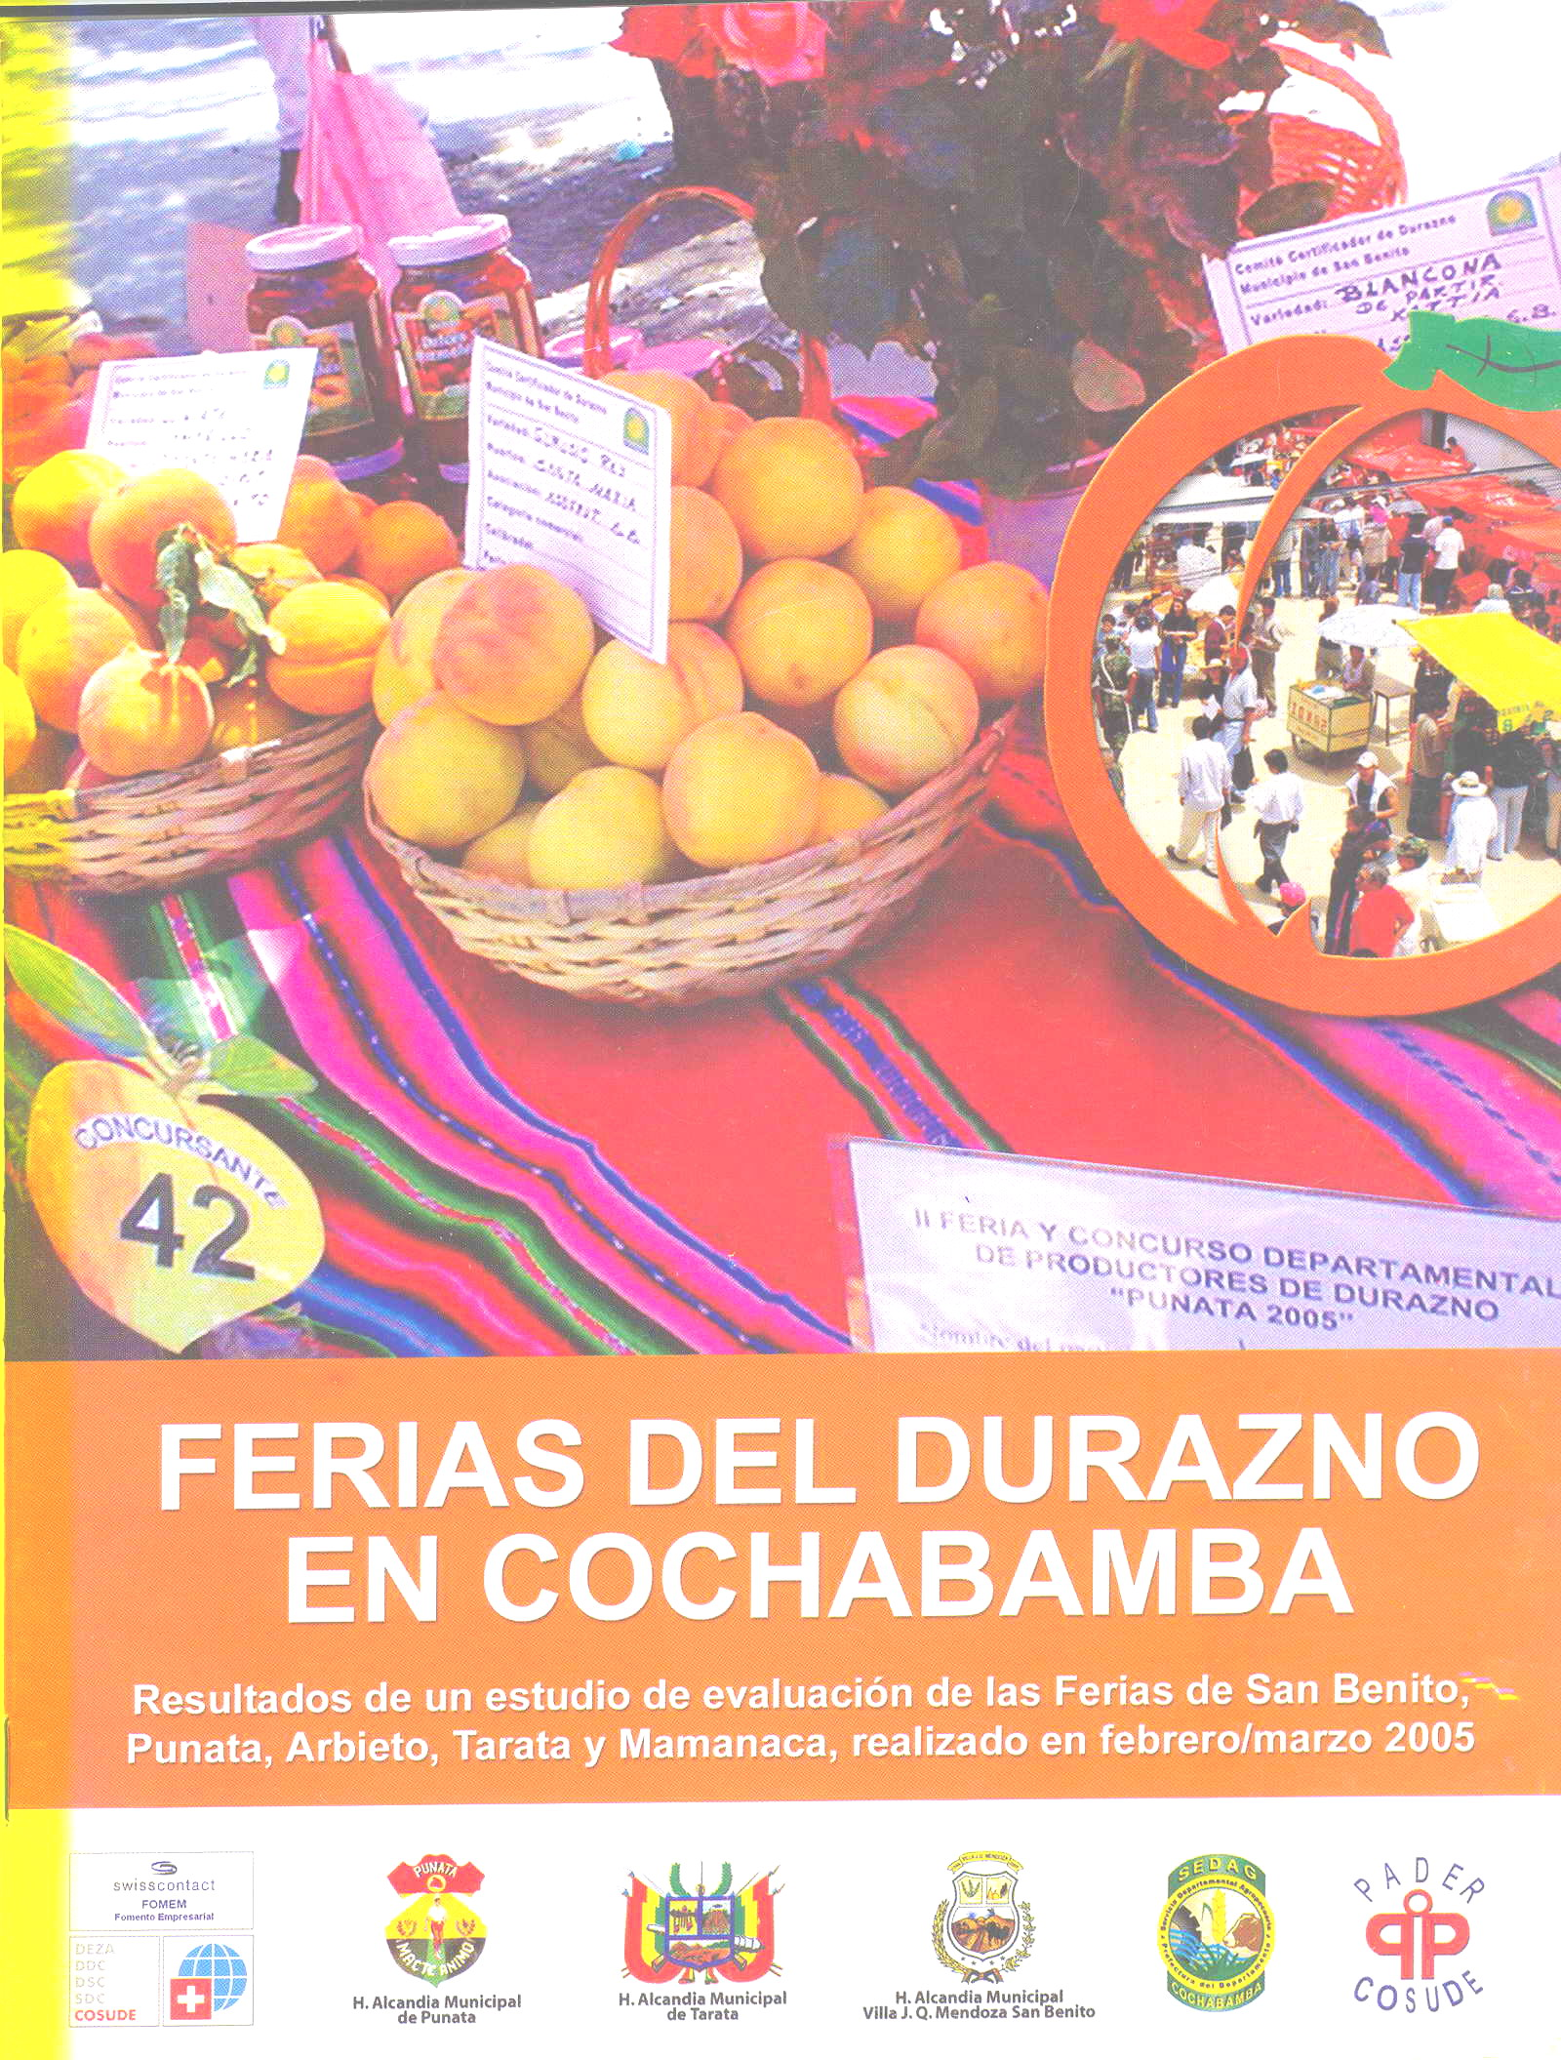 | Ferias del Durazno en Cochabamba  Pag. 18  Precio: 5 Bs. | 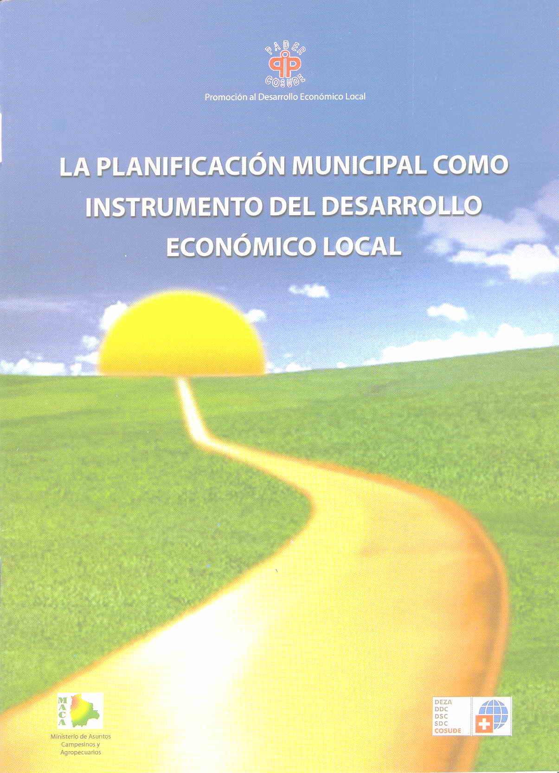 | La Planificación Municipal como instrumento del Desarrollo Económico Local  Pag. 44  Precio: 10 Bs.

Material audio visual VHS

Yeroviaka  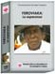  Precio: 25 Bs. | Teodoro Colque  (hotel de sal)    Precio: 25 Bs. | Doña Rosita quiere vender  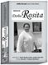  Precio: 25 Bs. | Caiza D  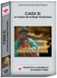  Precio: 25 Bs. | Buena Vista  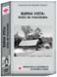  Precio: 25 Bs. | Pucarani  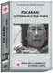  Precio: 25 Bs.
La fuerza de la Mancomunidad    Precio: 25 Bs. | Ruta del Durazno    Precio: 25 Bs. | Buena Vista  Precio: 25 Bs. | Irupana    Precio: 25 Bs. | Expotrópico  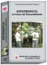  Precio: 25 Bs. | Concepción  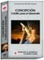  Precio: 25 Bs.

Doña Rosita quiere vender (Decreto del Compro Boliviano)

VHS en dos versiones  1) Versión miniserie (35 min.)  2) Versión Documental (58 min.)  Bs. 25 Bs. | DVD en dos versiones  1) Versión miniserie (35 min.)  2) Versión Documental (58 min.)  Bs. 35 Bs. | CD en dos versiones  1) Versión miniserie (35 min.)  2) Versión Documental (58 min.)  Bs. 20 Bs.

Solicite su pedido a las siguientes direcciones:

La Paz  SIDEL  Av. Ecuador No 2186 Piso 2  Teléfonos 2412434 – 2110717  Fax: 2110718 – Casilla 4679  E-mail: sidel@entelnet.bo | Cochabamba  EJE VIRTUAL  Calle Macario Fernández No 470  Teléfono/Fax: 4408911

Nota.- Por la compra de más de 150 Bolivianos reciba gratis el texto del II Foro Municipal para el desarrollo económico local, con todas las conclusiones de las 14 mesas de trabajo y las exposiciones magistrales de George Gray y Gonzalo Chávez.


